Контролю организации дежурства по гимназии.

МКОУ «Дылымская гимназия» им. Махмуда Салимгереева.
РДШ «Новое поколение».

В целях развития культуры взаимоотношений и чувства ответственности за поддержание уклада жизни школьного коллектива в гимназии организовано дежурство по гимназии с 7 по 11 класс.

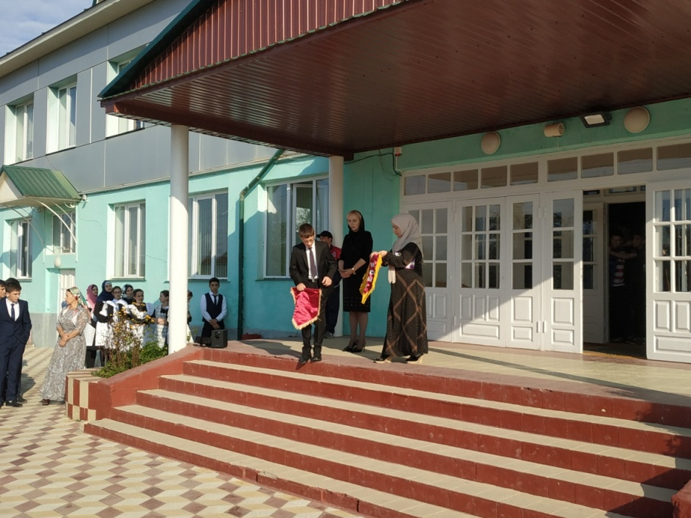
В соответствии с графиком дежурства классы ознакомлены обязанностями дежурного класса. Итоги дежурства подводятся и заслушиваются на общешкольной линейке, где класс - победитель старшего и среднего звена получает вымпел.

По итогам педагоги – организаторы выявляют класса победителя по следующим критериям: успеваемость класса, форма учащихся, санитарное состояние класса и опоздание учащихся на линейку и на урок. Ежедневно дежурными учащимися делают обход всех классов для контроля санитарного состояния. На переменах организуют дежурство по постам. В конце недели сдают пост и отчет .
